新竹市東園國民小學111學年度
健康促進計畫自選議題：性教育(暨愛滋病防治)
- 計畫依據
(一)、學校衛生法第十九條規定辦理。
(二)、新竹市政府111年11月11日府教體字第1110171347號函。

- 學校特色
東園國小位於新竹市東區，比鄰國立新竹高中、新竹高商以及交通、清華兩所大學，為新竹市學府密集處與科學園區周邊科技人口聚集區。近幾年，少子化風波並未影響到本校，班級數與學生數仍然居高不下，111學年計有普通班84班、特教班1班，人數高達2263人。學生家長的教育程度與社經地位普遍都高，因此，對於孩子的學習成就表現期望也高。

在健康促進性教育的議題上，較常見到家長在身體自主權方面的教導，學校則是以生理的認識與身體的變化為主，其他的部分觸及較少。然而，學生的好奇心遠遠不止於此，加上多元的接觸管道，讓部分學生在性的認知上出現較偏頗、狹隘，甚至錯誤的現象。

雖然，小學課程中很多地方沒有直接提到性，但隨著科技的發達，有些中、高年級的孩子可能已經透過網路看了各式各樣的內容，所以在打基礎的小學階段性教育教學是很重要的，我們要教導學生知道怎麼尊重和愛別人。本校對於學生性教育與性別教育的教學甚為關心，希望藉由本計畫讓學生能夠具備正確的知識、態度和價值觀，當面對有關性的課題與情境時，能有負責與處理的能力。

- 現況分析
(一)性教育(含愛滋防治)SWOT分析
S【優勢】  - 學校所在位置為文教區，環境較為單純。  - 父母社經地位高，會為孩子安排放學後的時間，減少接觸不當場所的機會。  - 學校辦理講座，提升教師及家長性教育及愛滋病防治的知能。 | W【劣勢】  - 家長工作繁忙，孩子在安親班停留的時間較久，接觸的人也較多，會吸收一些和性有關的事情並帶回學校。  - 部分健康老師是由鐘點教師擔任，無需參加學校的會議，學校推行的政策未必清楚。
O【轉機】  - 學校依法成立性平委員會而且規劃各年級的性平課程。  - 設有健促專欄，宣導相關資訊。  - 與各處室結合，辦理生命教育以及法治教育宣導。 | T【威脅】  - 網路媒體肆虐，學生過早接觸色情資訊。  - 家長的意識型態會影響老師課程的推進。
性教育是配合學生在不同成長階段，教導學生了解身體的變化與變化的原因，讓學生事先有心理準備，並學會面臨變化時應採取的適當方法。例如：第二性徵的出現、夢遺、月經、懷孕、性傾向、性傳染病等等，都須透過適當的教學與宣導，在活動中和學生進行討論與澄清，減少因無知而造成的錯誤或傷害。
111學年度，在活動方面，依循往例與輔導室合作，為一至六年級學生規劃適宜的宣導講座，讓學童能按年段學到加深加廣的主題內容。在社區方面，透過親師座談會與講座的宣導，藉以提升家長對此議題的參與和重視；亦研擬辦理一場全市性研習，藉以提升教師、家長對此議題的專業知能。在課程方面，請健康授課教師針對不同年段的健康課程融入性教育知識、態度與技能的內涵；學務處亦會提供相關議題的書籍，提供教師使用。希望透過多元的活動，提升學生性教育與愛滋防治的知能，也能達成新竹市性教育議題各項指標。

(二)、110學年計畫指標執行情形
校訂指標 | 達成率
- 學校至少辦理愛滋防治或性教育相關研習或活動2場以上。 | 除了辦理一場教師增能研習外，輔導室也對各年級學生辦理相關宣導活動。
- 國小六年級性知識正確率前後測比率增加5％。 | 前測正確率為81.42%，後測正確率為93.12%，達成預期目標。
- 接納愛滋感染者比率後測比率增加3％。 | 前測79.89%，後測89.63%，已達市訂指標。
4. 國小危險知覺比率後測比率增加 5% | 前測63.81%，後測89.93%，未達市訂指標。

- 111學年計畫預期成效
校本指標 | 全市指標
- 學校至少辦理愛滋防治或性教育相關研習或活動2場以上。  - 國小六年級性知識正確率後測比率增加達1％。  - 接納愛滋感染者比率後測比率增加達1％。 | 1.議題學校需辦理愛滋病防治相 關研習或活動至少二場次以上。  2.國小性知識正確率前後測比率增加達1%。  3.接納愛滋感染比率後測比率增加達1%。

五、計畫內容
依據WHO 健康促進學校六大範疇：學校健康政策、健康教育與活動、學校物質環境、學校社會環境、健康服務與社區關係等六項，並回歸於教育本質：學校健康教育與活動，以此六項為主軸歸納出本校推展性教育(含愛滋防治)健康促進學校計畫之目的，據以擬定實施策略、執行內容與實施時間，詳述如下：
項次 | 推動策略 | 實施內容 | 推動時間  (預計) | 評價項目 | 佐證方式
一 | 健康政策 | 1-1成立學校健康促進推行委員會、定期召開工作會議，討論實施策略與計畫。 | 111.09–  112.03 | 組織架構 | 健促委員會人力資源、簽到單
一 | 健康政策 | 1-2 擬定健康促進計畫推  行項目，將各項活動列  入行事曆。 | 111.10 -  112.06 | 健康促進計畫、行事曆 | 行事曆
一 | 健康政策 | 1-3 健康促進推動議題—  性教育納入學校健康  課程計畫書 | 111.08-  112.06 | 課程計畫表 | 成果、健體課程計畫
一 | 健康政策 | 1-4 評估全校教職員工及  學校需求，辦理相關研  習活動。 | 112.03 | 研習計畫 | 計畫、成果
二 | 物質環境 | 2-1 定期巡檢校園環境及  加強校園角落的安全  維護。 | 全年辦理 | 記錄表 | 記錄表
二 | 物質環境 | 2-2 設置健康促進宣導專  欄，張貼性教育相關議  題資訊以達宣導之效。 | 111.09-  112.06 | 海報 | 照片
二 | 物質環境 | 2-3 設立青春Q and A信  箱，並定期回覆，讓學  生有抒發解惑的窗口。 | 111.11-  112.06 | 學生提問 | 問題呈現與統計
二 | 物質環境 | 2-4充實健康中心內各項教  學資料與衛生用品。 | 111.09-  112.06 | 設備 | 照片
三 | 社會環境 | 3-1 利用健康中心、親師通  訊、網路公告及班級紙  本張貼愛滋防治文宣，  營造健康環境。 | 111.09-  112.06 | 宣導文宣 | 照片
三 | 社會環境 | 3-2 校規、班規中訂定尊重  他人的行為。 | 111.08-  112.06 | 校規章則或資料 | 文件、照片
三 | 社會環境 | 3-3 利用年級宣導講座及  兒童朝會時間宣導性  教育或相關議題。 | 111.09-112.06 | 照片 | 照片、學習單
三 | 社會環境 | 3-4 辦理性教育與愛滋病  防治藝文活動並進行  展覽。 | 111.12–  112.03 | 比賽計畫 | 作品展覽
四 | 健康服務 | 4-1 健康中心提供學生健  康問題諮詢與衛生用  品。 | 111.09-112.06 | 衛生用品 | 照片
四 | 健康服務 | 4-2 健康狀況的調查與觀  察。 | 111.08-112.06 | 健康紀錄表 | 健康紀錄表
四 | 健康服務 | 4-3 依學童特殊需求，提供  個別諮商服務，落實健  康教學。 | 111.08-112.06 | 服務紀錄 | 服務紀錄
四 | 健康服務 | 4-4環衛組提供性教育書籍  或教學道具。 | 111.09-112.06 | 教材借閱單 | 借用紀錄表
五 | 健康技能 | 5-1健康老師將性教育議題  融入教學。 | 111.09~  112.06 | 議題總表 | 照片
五 | 健康技能 | 5-2 一~六年級性平課程教  學。 | 111.09-  112.06 | 課程計畫 | 學生回饋、照片
五 | 健康技能 | 5-3 邀請專家學者到校演  講，提升學生健康知  識。 | 111.09-  112.05 | 學生回饋 | 照片、學習單
五 | 健康技能 | 5-4 辦理教師及家長增能  研習。 | 111.10-  112.05 | 研習計畫 | 問卷回饋、照片
五 | 健康技能 | 5-5導師依學生日常生活問  題隨機進行性教育教  學。 | 111.09~  112.06 | 議事紀錄 | 紀錄
六 | 社區關係 | 6-1利用班親會說明性教育議題的重要性與學校執行內容及家長配合事項。 | 111.09~  112.03 | 照片 | 照片
六 | 社區關係 | 6-2 結合社區有關單位協  助提供相關教育宣導。 | 111.09-  112.06 | 照片 | 照片
六 | 社區關係 | 6-3 結合社區家長，推動性  別平等及愛滋病防治  概念。 | 111.10-  112.06 | 照片 | 照片
六、預定進度（以甘梯圖表示）
月 次  工作項目 | 8  月 | 9  月 | 10  月 | 11  月 | 12  月 | 1  月 | 2  月 | 3  月 | 4  月 | 5  月 | 6  月
1.組成健康促進工作團隊
2.進行現況分析及需求評估
3.決定目標及健康議題
4.擬定學校健康促進計畫
5.活動設計及編製活動教材
6.執行健康促進計畫
7.資料分析
8.成果撰寫

七、人力配置
計畫之主要人力為學校健康促進委員會團隊成員，各成員之工作項目如下表。
職 稱 | 姓名 | 編 組 任 務
計畫主持人-校長 | 曾玉蓮 | 總理本校健康促進學校一切相關事宜。
協同主持人-學務主任 | 陳姵如 | 協助處理推行健康促進學校相關事務，協調相關處室配合相關活動。
協同主持人-教務主任 | 許佳綺 | 協助健康促進計劃課程融入統整規劃事宜。
協同主持人-總務主任 | 歐聖凡 | 協助健康促進計劃環境建置之事宜。
協同主持人-輔導主任 | 唐華芳 | 協助健康促進計劃與家長及社區之聯繫工作。
研究人員-環衛組長 | 戚淑惠 | 負責校內健康促進活動宣傳及工作執行，並負責健康促進計畫相關網站資料的建置作業。
研究人員-活動組長 | 羅翊榛 | 協助各項宣導及學生活動之推展。
研究人員-研究組長 | 許文福 | 協助健康促進議題融入課程納入課程計畫，督導領域教師列入教學。
研究人員-資訊組長 | 林秀吟 | 協助健康促進計劃相關網站資料之建置製作。
研究人員-護理師 | 趙慧敏 | 負責活動策略設計、效果評價及資料分析統計。
研究人員-護理師 | 陳玟靜 | 負責活動策略設計、效果評價及資料分析統計。
研究人員-會計主任 | 陳淑貞 | 負責健康促進計劃經費預估、核銷之相關事宜。
研究人員-健體領域召集人代表 | 蔣其安 | 協助整合健促議題融入健體課程。
研究人員-學年代表 | 邱鴻瑛 | 協助辦理各班級導師需求評估與活動及協助班級與行政單位之聯繫。
研究人員-學年代表 | 丁殊妝 | 協助辦理各班級導師需求評估與活動及協助班級與行政單位之聯繫。
研究人員-學年主任 | 范佩雯 | 協助辦理各班級導師需求評估與活動及協助班級與行政單位之聯繫。
研究人員-學年代表 | 游閔惠 | 協助辦理各班級導師需求評估與活動及協助班級與行政單位之聯繫。
研究人員-學年代表 | 柯怡如 | 協助辦理各班級導師需求評估與活動及協助班級與行政單位之聯繫。
研究人員-學年代表 | 李瑋淇 | 協助辦理各班級導師需求評估與活動及協助班級與行政單位之聯繫。
研究人員-科任代表 | 陳巧庭 | 協助辦理各班級導師需求評估與活動及協助班級與行政單位之聯繫。
研究人員-家長會代表 | 王慧齡 | 協助家長會配合學校宣導「健康促進學校」各項事宜。
諮詢單位 | 新竹市教育處 | 協助辦理各項知能研討進修、策略改進及相關經費申請。
諮詢單位 | 新竹市衛生局 | 協助提供各項醫療、諮詢資源及相關服務。
八、實施成果暨分析探究
(一)健康促進問卷前後測比率
問卷題目 | 性知識  正確率 | 性態度  正向率 | 接納愛滋感染者比率 | 建立尊重關係效能
前測 | 70% | 82% | 85% | 94%
後測 | 93.33% | 80% | 94% | 92%
說明:
1. 國小六年級性知識正確率後測比率增加23.33％，達市訂指標(1%)。
2. 接納愛滋感染者比率後測比率增加9％，達市訂指標(1%)。
九、活動成果
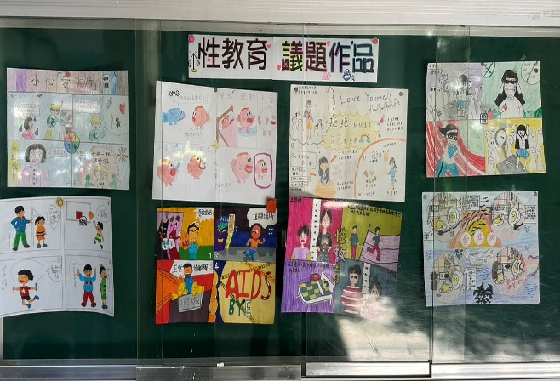 | 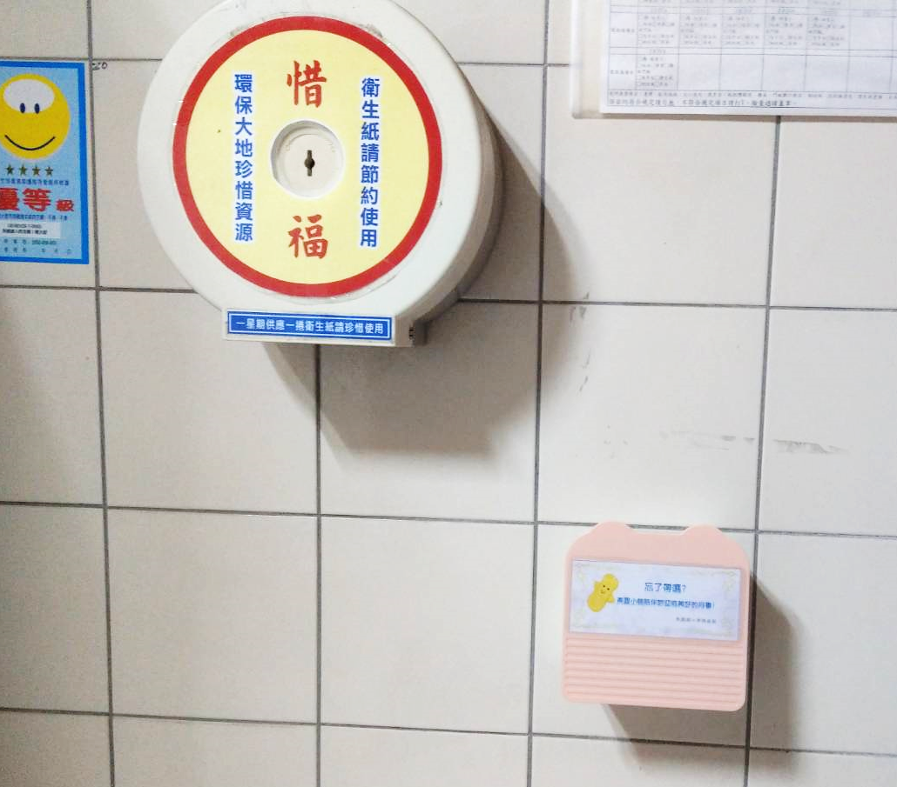
學校的性教育專欄 | 提供多元衛生用品
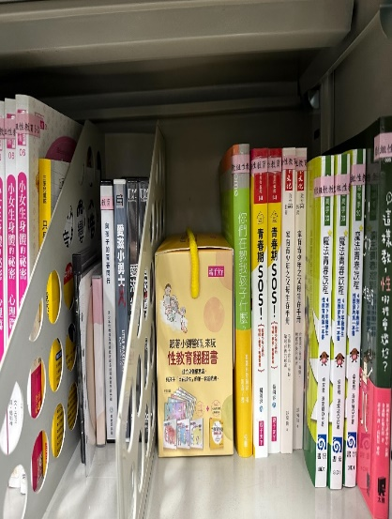  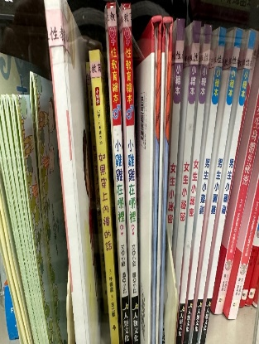 | 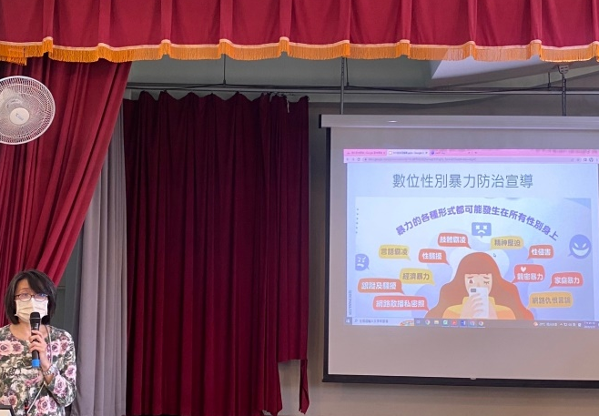
提供性教育相關教材 | 全校教室會議宣導
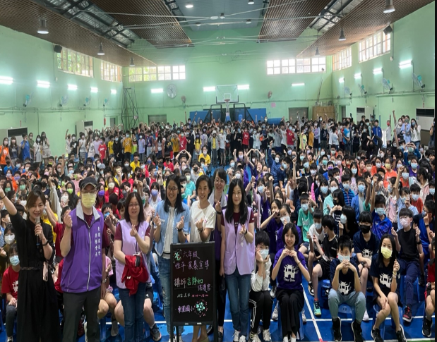 | 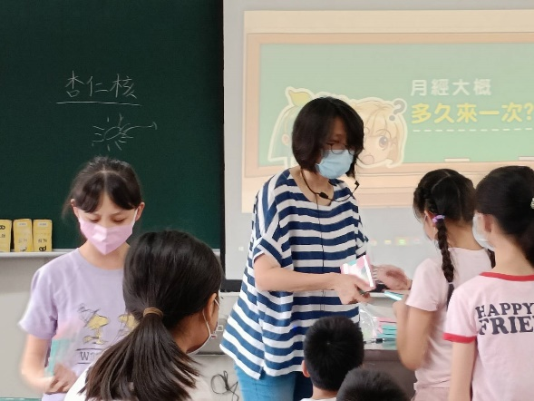
高年級外聘講師宣導 | 青春期課程教學
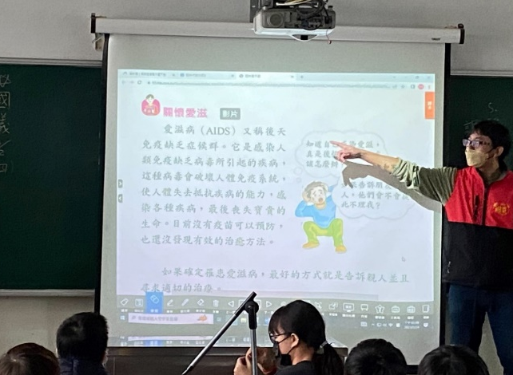 | 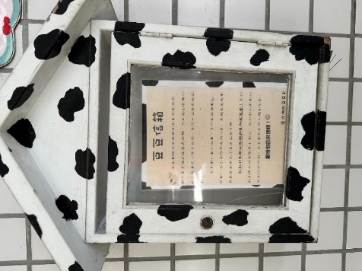
認識愛滋課程宣導 | 荳荳信箱讓孩子談心
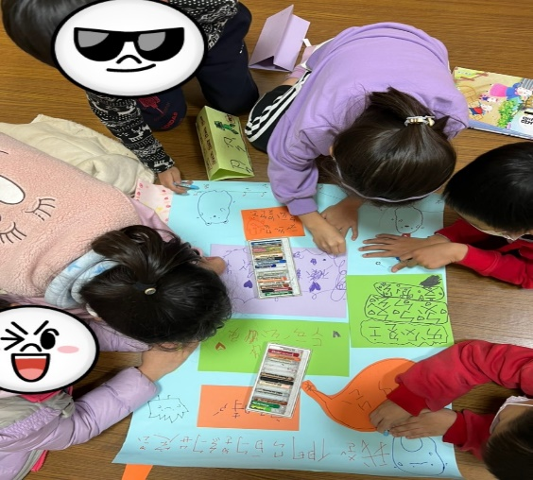 | 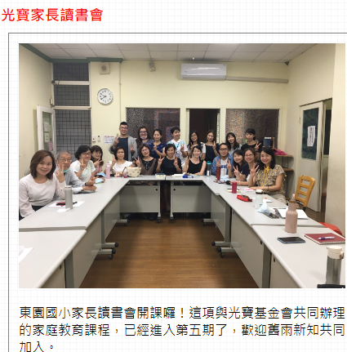
辦理正向性教育團體課程 | 讀書會讓家長擁有正像溝通力

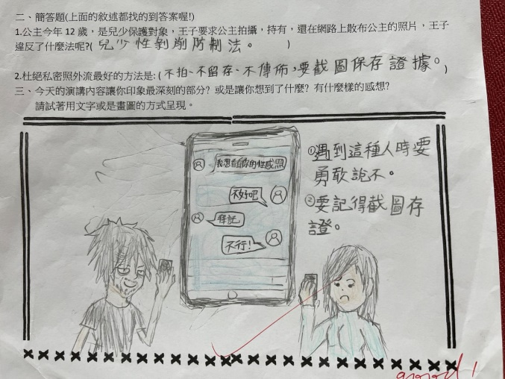 | 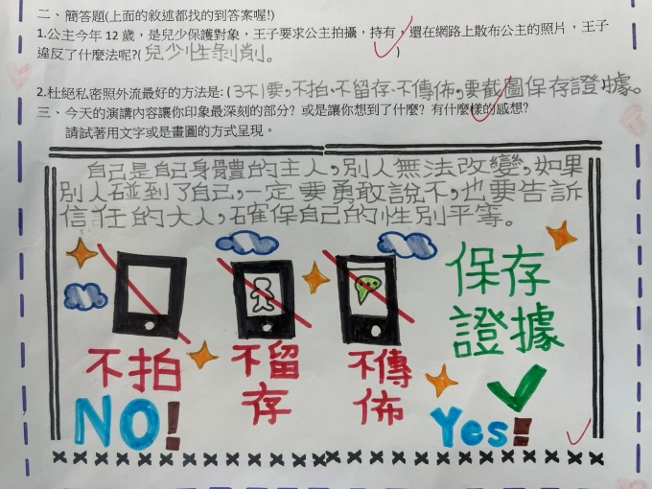
五年級數位性暴力學習單 | 數位性暴力學習單
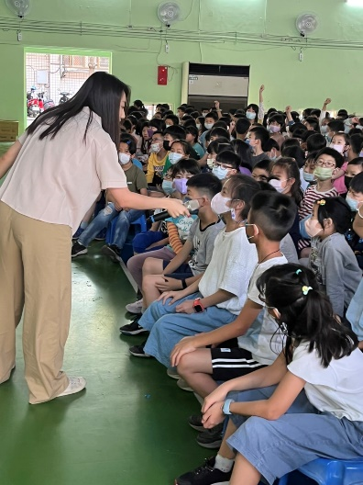 | 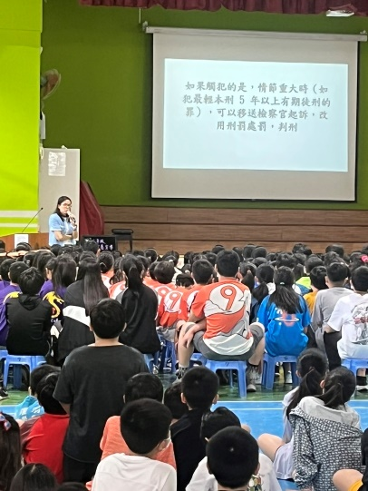
四年級性平教育暨數位性暴力宣導 | 六年級講師到校宣導
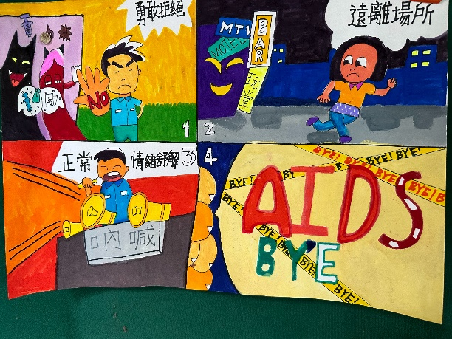 | 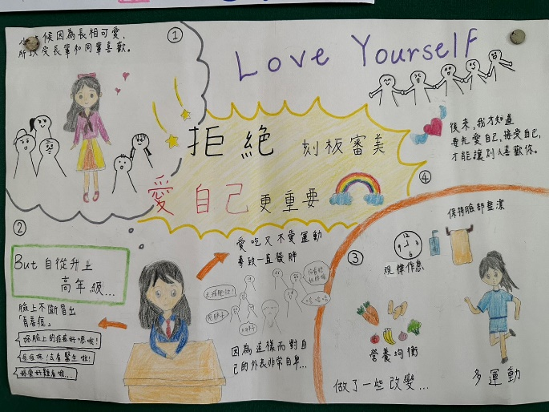
性教育(含愛滋防治)藝文作品 | 性教育(含愛滋防治)藝文作品

